Муниципальное бюджетное дошкольное образовательное учреждение «Ромодановский детский сад комбинированного вида»
(МБДОУ «Ромодановский детский сад комбинированного вида») Ромодановского муниципального района
Республики Мордовия

«LEGO – конструирование и робототехника
в ДОУ – первый шаг в приобщении
дошкольников к техническому творчеству»

(Опыт работы воспитателя Моисеевой Любови Алексеевны)

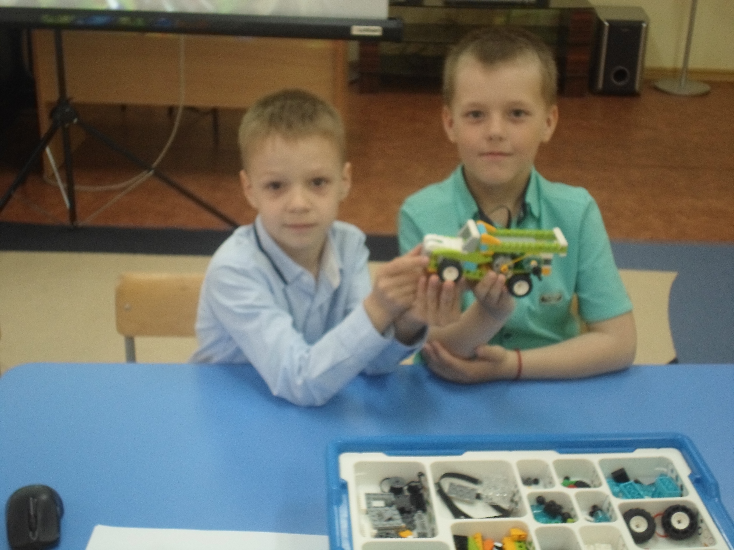

п. Ромоданово 2019 -2023гг
Введение
1. Тема опыта: «LEGO – конструирование и робототехника в ДОУ – первый шаг в приобщении дошкольников к техническому творчеству»
2. Сведения об авторе: Моисеева Любовь Алексеевна
Образование: высшее, 1996г., ГОУВПО «Мордовский государственный университет им. Н.П. Огарева»; квалификация «Преподаватель
географии », специальность «География»;
Профессиональная переподготовка: 2017 г. по программе «Педагогика и методика дошкольного образования»;
Педагогический стаж – 20 года, в данной организации – 18 лет
3. Актуальность.
Современные дети живут в эпоху активной компьютеризации, информатизации и роботостроения. Достижения в технической области очень быстро проникают во все сферы человеческой жизни, и у детей вызывают очень большой интерес к современной технике. Технические объекты встречаются на каждом шагу, в виде аппаратов, бытовых приборов, и игрушек. Нашим детям с раннего возраста всегда были интересны разные игрушки, а особенно интересны, двигательные игрушки, они постоянно пытаются разобраться и понять, как они все устроены.
В настоящее время, большую популярность в работе с дошкольниками приобретает такой продуктивный вид деятельности как «LEGO - конструирование и робототехника».
«LEGO - конструирование и робототехника» - это новая педагогическая технология, которая представляет самые передовые направления науки и техники, является относительно новым направлением воспитания, обучения, и развития детей.
Кроме того, актуальность «LEGO -технологии и робототехники» значима в свете внедрения Федеральных Государственных Образовательных Стандартов, так как:
- являются великолепным средством, для интеллектуального развития воспитанников, обеспечивающих интеграцию образовательных областей (Речевое, Познавательное и Социально-коммуникативное развитие);
- воспитателю позволяют сочетать образование, воспитание и развитие дошкольников в режиме игры (учиться и обучаться в игре);
- формируют познавательную активность, способствует воспитанию социально-активной личности, формирует навыки общения и сотворчества;
- объединяют игру, с экспериментальной и исследовательской деятельностью, предоставляют ребенку возможность экспериментировать, и созидать свой собственный мир, где нет границ.
На сегодняшний день, «LEGO» - конструкторы используются с большим интересом воспитанниками в нашем детском саду, в образовательной и во внеурочной деятельности. Идея сделать «LEGO» - конструирование процессом направляемым, расширить содержание конструктивной деятельности дошкольников, за счет внедрения конструкторов современных, программируемых, а также привлечь родителей к совместному творчеству с детьми в Дошкольном Образовательном Учреждении, легла в основу моего педагогического опыта.

4.Основная идея моего опыты, заключается в грамотном и умелом
использовании технологии «LEGO – конструирования и робототехники» в
работе с дошкольниками в рамках образовательного процесса и
внеурочной деятельности.
Идея состоит и в том, чтобы создать вокруг воспитанников такую предметно – пространственную среду, которая бы послужила тому, что интерес к занятиям по конструированию исходил бы от самих детей. Только лишь тогда, данная деятельность может быть результативной: детям это позволит достичь желаемого результата, получить огромное удовлетворение и положительные эмоции от своей работы, а педагогу – оказать всестороннюю помощь в творческом процессе.
5. Теоретическая база. Начиная свою работу по приобщению детей к техническому творчеству, при использовании LEGO-конструктора, я
подобрала методическую литературу по данной теме, и с большим интересом ознакомилась с разными статьями, которые мне помогли грамотно планировать образовательную и внеурочную деятельность по LEGO –конструированию, и использовать игры с конструктором в повседневной жизни. Я также изучила источники по применению данной технологии (научные разработки Ларисы Григорьевны Комаровой «Строим из «LEGO» (моделирование логических отношений и объектов реального мира средствами конструктора «LEGO»)», Татьяны Вячеславовны Лусс «Формирование навыков конструктивно-игровой деятельности у детей с помощью ЛЕГО», Елены Васильевны Фешиной «Лего конструирование в детском саду»; Методика обучения дошкольников конструктивной деятельности (Нина Павловна Сакулина, Тамара Семёновна Комарова, Людмила Викторовна Куцакова, Лариса Алексеевна Парамонова , и другие.)

6. Новизна моего опыта заключается в использовании современных конструкторов «LEGO» в образовательный процесс и внеурочную деятельность в Дошкольного Образовательного Учреждения для детей старшего дошкольного возраста

Технология опыта
Работаю я по теме «LEGO – конструирование и робототехника в ДОУ – первый шаг в приобщении дошкольников к техническому творчеству» уже несколько лет.
Работа мною осуществлялась поэтапно. На первоначальном этапе своей работы, изучила методическую литературу по использованию «LEGO» -конструкторов в соответствии с требованиями Федеральных Государственных Образовательных Стандартов, пополнила развивающую предметно- пространственную образовательную среду в группе, пополнила «LEGO – студию»: картотекой игр; «LEGO» раскрасками, сборниками «LEGO-сказок». Разработала программу по «LEGO - конструированию и робототехнике» для детей старших - подготовительных групп.
С детьми начала работу со знакомства с «LEGO- студии» и «LEGO – конструктором». Ознакомление детей с конструктором «LEGO» происходило в следующей последовательности: спонтанная коллективная игра детей с конструктором, ознакомление с содержанием, и правилами работы с конструктором, с цветом, формой и размером деталей, названиями деталей, различными способами скрепления деталей.
Цель данного педагогического опыта: Обеспечить положительную динамику развития технических способностей детей дошкольного возраста посредством использования LEGO –конструирования и робототехники.
Задачи:
- Повысить у детей интерес к LEGO -конструированию посредством организации активных форм работы с родителями и детьми.
- Создать в развивающей среде LEGO – студию с использованием конструкторов LEGO для занятий в условиях образовательной организации в свободной игровой деятельности.
- Организовать целенаправленную работу по применению LEGO -конструирования на занятиях по конструированию (1 раз в месяц) в старшей и подготовительной группах.
- Разработать дополнительную образовательную программу технической направленности: «LEGO - конструирование и робототехника»
Конструкторы «LEGO» – это уникальные специально разработанные конструкторы. Наборы спроектированы таким образом, что дети в процессе занимательной игры имеют возможность приобрести максимум информации о технике, науке, освоить знания. Некоторые универсальные наборы содержат простейшие увлекательные механизмы, для дальнейшего изучения на практике законов физики.
Освоение «LEGO» -конструирования, в дошкольном образовательном учреждении проводится последовательно, планомерно, от простого к сложному. Интегрированные занятия по развитию познавательных способностей проводятся по 20-25 минут в старшей группе; по 25-30 минут в подготовительной группе.
Чтобы воспитанник захотел сам, построить что-то в процессе проведения интегрированных занятий, воспитатели создают проблемные ситуации, и условия для успешного решения поставленных им задач.
На первых занятиях отрабатываются умения построения несложных объектов и простейших форм, прочного, надёжного скрепления частей, конструкции. Дети приобретают умение различать и называть строительные детали, использовать LEGO - конструктор с учётом его конструктивных свойств (форма, устойчивость, величина).
Дети свободно экспериментируют с предложенным строительным материалом «LEGO Duplo», «LEGO- лесной заповедник», «LEGO – городская жизнь». Они знакомятся с основными деталями конструктора, способами скрепления деталей, у детей формируется умение соотносить с образцом результаты собственных действий в конструировании объекта.
В старшей группе (первый год обучения) воспитанники создают удивительные конструкции по схеме, образцу, чертежу и собственному замыслу. В свободной игровой деятельности дошкольники активно используют разработанную картотеку схем для выполнения алгоритма действий по сборке конструкций каждого вида конструктора.
Примеры занятий в старшей группе:
Тема: Кирпичики LEGO для творческих занятия «По схемам».
Цель: Упражнять детей в создании всевозможных моделей из реальной жизни и вымышленных персонажей, объектов и строений из кирпичиков LEGO по схемам.
Тема: Кирпичики LEGO для творческих занятия «По замыслу».
Цель: Свободное творческое конструирование. Упражнять детей в создании всевозможных моделей из реальной жизни и вымышленных персонажей, объектов и строений из кирпичиков LEGO.
У воспитанников происходит совершенствование восприятия окружающего мира: появляется устойчивое стремление последовательно и планомерно, описать и изучить предмет. При рассмотрении предмета дети в основном, используют, тактильное восприятие (они ощупывает его, вертят предмет в руках, замечают особенности), так же в старшем возрасте интенсивно развиваются такие виды восприятия как: аудиальное и зрительное.
В подготовительной группе (второй год обучения) формирование умения планировать свою постройку при помощи LEGO -конструктора становится приоритетным. В этом возрасте добавляется конструирование по инструкциям взрослого с последующим достраиванием его по собственному замыслу. Главные темы - «Архитектура», «Транспорт». Отличительная черта сооружаемых ребятами этого возраста моделей транспорта – сложность и размер.
У детей подготовительной группы развивается интерес к LEGO -конструированию техники, развитие инженерных и конструкторских навыков. Происходит развитие наглядно-образного, комбинаторного и логического мышления, познавательных способностей. При установлении взаимосвязей, дети как бы «накладывают» приобретённые новые знания на полученные ранее, расширяя, свои познания, таким образом.
На данном этапе воспитанникам предлагается работать с программируемым конструктором «LEGO WEDO-2» и «LEGO Еducation SPIKE», которые успешно осваивается детьми второго года обучения. Это уникальные конструкторы, состоящих из ярких пластиковых деталей, датчиков движения, поворота, мотором. Здесь уже в работе используется ноутбук, и ребята программируют движение своей построенной игрушки. Эти конструкторы позволяет лучше развивать у воспитанников данного возраста, пространственное мышление.
Конструирование – один из любимых видов детской деятельности. Главной особенностью данной деятельности является творчество и самостоятельность. Как правило, LEGO -конструирование завершается игровой деятельностью. Создаваемые постройки воспитанники используют в играх-театрализациях, в сюжетно-ролевых играх, используют LEGO -элементы при подготовке к обучению грамоте, в дидактических играх и упражнениях, ознакомлении с окружающим миром.
Так, последовательно, шаг за шагом, в виде разнообразных интегрированных, игровых, тематических занятий дети развивают свои познавательные способности, развивается умение пользоваться схемами, чертежами, инструкциями, развиваются коммуникативные навыки, логическое мышление.
В процессе деятельности воспитанника с LEGO-конструктором развивается:
- Мышление: умение обобщать, сравнивать, классифицировать, анализировать.
- Мелкая моторика.
- Концентрация внимания.
- Умение следовать образцу.
- Способность видеть разные способы создания образов и построек, пространственное воображение.
- Добиваясь необходимого результата, дети развивают целенаправленность собственных действий.
- Активная включенность в процесс игры, положительная мотивация к обучению, создаёт основу для формирования учебных навыков.
Оснащенность предметно – пространственной среды конструкторами нового поколения, позволяет повысить качество достигнутых результатов, определить эффективность работы в развитии познавательных, технических способностей.
Образовательные LEGO -конструкторы развивают познавательные, технические способности, успешно помогают дошкольникам воплощать в жизнь свои оригинальные идеи, фантазировать, строить задуманное. Ребята увлечённо работают над созданием технической постройки, и оценивают конечный результат. Успех пробуждает у детей желание учиться, а это, несомненно, способствует подготовке в будущем специалистов с инженерными знаниями.
Так же мною проводилась работа с родителями, были проведены консультации, разработаны буклеты по LEGO - конструированию, для ознакомления родителей с различными видами LEGO - конструкторов.
Благодаря внедрению в образовательный процесс LEGO –конструирования, современная обновляющаяся экономика России приобретёт так необходимые для неё новые кадры, которые в первую очередь понимают, что такое программирование.

Организация развивающей среды
В настоящее время в нашем детском саду активно развивается «LEGO-конструирование», создана «LEGO – студия» для работы с конструкторами. Наш детский сад также заказал и купил несколько разных «LEGO»-наборов для детей 5-7 лет, наборы предназначены для работы с детьми старших и подготовительных групп детского сада.
В «LEGO –студии» создана развивающая предметно-пространственная среда, оснащённая конструкторами «LEGO»: «Строительная техника», «Городская жизнь», «Кирпичики LEGO для творческих занятий», «Первые механизмы», «LEGO Duplo», электромеханический конструктор «LEGO WeDo - 2» и «LEGO Еducation SPIKE» с помощью которых дети могут построить самые разнообразные сооружения, а также собрать робота, дом, машину, животных, а так же создавать свои проекты и другое.
Все конструкторы «LEGO» имеют возрастные характеристики, поэтому их легко применять в дошкольном образовательном процессе и во внеурочной деятельности.
Любой конструктор «LEGO» обладает очень важными для развития ребенка-дошкольника возможностями. Основными, из которых, считаю:
- многофункциональность;
- широкие технические характеристики;
- эстетичный внешний вид;
- возможность при конструировании совмещать игровую и образовательную деятельность.

Результативность
В процессе своей работы постоянно отмечаю, что дети занимаются конструированием с огромным интересом и увлечением. Конструктор «LEGO» помогает мне пробудить у своих воспитанников познавательную и творческую активность, привить навыки общения с взрослыми и сверстниками.
За время использования конструктора, мои воспитанники научились работать с предложенными инструкциями и схемами, а зачастую осуществляют постройки из конструктора по своему замыслу.
Дети быстро и легко научились ориентироваться в цвете, размерах и способах скрепления деталей. Стали при постройках использовать разные способы соединения, комбинировать детали. Значительно вырос интерес к конструкторской деятельности.
Кроме того, мои воспитанники стали чаще использовать конструктор «LEGO» для сюжетных игр, изготавливать недостающие предметы для игры. Например, для сюжетно-ролевой игры «Дом» конструируют, дома, мебель, транспорт, предметы быта; для сюжетной игры «Парк отдыха» конструируют: карусель, кафе, площадки игровые и так далее.
В итоге наблюдается сплочение детского коллектива, у детей формируются навыки сотрудничества, умеют совместно решать поставленные задачи, распределять между собой роли, объяснять друг другу важность данного конструктивного решения.
С целью распространения опыта, мною проделана следующая работа:
- Подготовлена и опубликована статья «Цифровизация дошкольного образования: перспективы и риски» - https://www.maam.ru/detskijsad/cifrovizacija-doshkolnogo-obrazovanija-perspektivy-i-riski.html
- Разработала и провела занятие с использование конструктора Lego Wedo- 2 «Грузовик для сортировки мусора»
https://nsportal.ru/node/6163864
- Разработала мастер - класс на тему «Развитие способностей детей средствами игры - фантазирования на основе LEGO – конструктора» https://nsportal.ru/node/6163843
-Видеоматериал
https://youtu.be/vTqi_5ppAu8
https://youtu.be/VArG1ZSPbcM
- Разработала и провела занятие с использование конструктора LEGO
«Весёлое путешествие в зоопарк»
https://upload2.schoolrm.ru/grain.tables/93f/93f9cae533143bc6b361204d8a8296ea/Itogovoe-integrirovannoe-zanyatie-Vesyelyy-zoopark.doc

Используемая литература
1. Варяхова Т. Примерные конспекты по конструированию с использованием конструктора ЛЕГО // Дошкольное воспитание. - 2009. - № 2. - С. 48-50.
2. Венгер, Л. А. Путь к развитию творчества. // Дошкольное воспитание. - 2008. - № 11.-С. 32-38
3. Выготский, Л.С. Педагогическая психология/ Под ред. В.В.Давыдова. - М.: Педагогика, 1991. - 480 с.
4. Давидчук А.Н. Развитие у дошкольников конструктивного творчества. - М.: Гардарики, 2008. - 118 с.
5. Емельянова, И.Е., Максаева Ю.А. Развитие одарённости детей дошкольного возраста средствами легоконструирования и компьютерно игровых комплексов. — Челябинск: ООО «РЕКПОЛ», 2011. - 131 с.
6. Кайе В.А. Конструирование и экспериментирование с детьми 5-8 лет. Методичсекое пособие. -М: ТЦ Сфера. 2015.-128с.
7. Комарова Л. Г. Строим из LEGO (моделирование логических отношений и объектов реального мира средствами конструктора LEGO). — М.: ЛИНКА-ПРЕСС, 2001.
8. Конструируем: играем и учимся Lego Dacta// Материалы развивающего обучения дошкольников. Отдел ЛЕГО-педагогики, ИНТ. - М., 2007. - 37 с.
9. Кузьмина Т. Наш ЛЕГО ЛЕНД // Дошкольное воспитание. - 2006. - № 1. - С. 52-54.
10. Лусс Т.В. Формирование навыков конструктивно-игровой деятельности у детей с помощью ЛЕГО. - М.: Гуманитарный издательский центр ВЛАДОС, 2003.- 104 с.
11. Парамонова Л. А. Теория и методика творческого конструирования в детском саду. - М.: Академия, 2009. - 97 с.
12. Петрова И. ЛЕГО-конструирование: развитие интеллектуальных и креативных способностей детей 3-7 лет // Дошкольное воспитание. - 2007. - № 10. - С. 112-
13 - Перворобот Lego WeDo - Электронные данные. - Lego Group, 2009. - 1 эл. опт. диск (CD-ROM).
14. Рыкова Е. А. LEGO-Лаборатория (LEGO Control Lab). Учебно-методическое пособие. - СПб, 2001, - 59 с.
15. Селезнёва Е.А. Сборник материалов «Игры» для руководителей Центров развивающих игр (Леготека) - М., 2007.- 44с.

16. Урадовских, Е.А. Художественное конструирование из деталей конструктора/ // Дошкольное воспитание. - 2005.-№ 2 - С. 15-22.
17. Фешина Е.В. Лего-конструирование в детском саду: пособие для педагогов / -М.: Сфера, 2012.-144 с.
Список сайтов
1. http://www.int-edu.ru/
2. http://www.lego.com/ru-ru/
3. http://education.lego.com/ru-ru/preschool-and-school
4.«HC-nopTan»http://nsportal.ru/detskiv-sad/materialv-dlva- roditeley/2013/01/05/konsultatsiva-dlya-roditelev-zdorovoe-pitanie
5.-http://nsportal.ru/detskiv-sad/konstruirovanie-ruchnov-trud/2015/08/04/perspektivnoe-
planirovanie-po-lego
6. http://www.int-edu.ru/
7. http://www.lego.com

Приложение 1

Картотека игр по конструированию для старшего дошкольного возраста
Лего
В старшей группе роль ведущего берут на себя дети. В играх развиваются коллективизм, память, мышление. Дети учатся заниматься по карточкам.
«Чья команда быстрее построит?»
Цели:
•учить строить в команде, помогать друг другу;
•развивать интерес, внимание, быстроту, мелкую моторику рук;
Оборудование: набор-лего конструктора «Дупло», образец.
Ход: дети разбиваются на две команды. Каждой команде дается образец постройки, например, дом, машина с одинаковым количеством деталей. Ребенок за один раз может прикрепить одну деталь. Дети по очереди подбегают к столу, подбирают нужную деталь и прикрепляют к постройке. Побеждает команда, быстрее построившая конструкцию.
«Таинственный мешочек»
Цель: учить отгадывать детали конструктора на ощупь.
Оборудование: наборы деталей конструктора, мешочек.
Ход: педагог держит мешочек с деталями лего-конструктора. Дети по очереди берут из него одну деталь, отгадывают и всем показывают.
«Разложи детали по местам»
Цель: закреплять названия деталей лего-конструктора.
Оборудование: коробочки, детали лего-конструктора (клювик, лапка, овал, полукруг).
Ход: детям даются коробочки и конструктор. На каждого ребенка распределяются детали по две. Дети должны за короткое время собрать весь конструктор. Кто соберет без ошибок, тот и выиграл.
«Светофор»
Цель:
•закреплять значения сигналов светофора;
•развивать внимание, память;
Оборудование: кирпичики лего красного, зеленого, желтого цвета.
1-й вариант:
Педагог- «светофор», остальные дети- «автомобили». Педагог показывает красный свет, «автомобили» останавливаются, желтый-приготавливаются, зеленый-едут.
2-й вариант:
Светофор и пешеходы переходят дорогу на зеленый свет.
3-й вариант:
На красный свет дети приседают, на желтый-поднимают руки вверх, на зеленый-прыгают на месте.
«Найди такую же деталь, как на карточке»
Цель: закреплять названия деталей лего-конструктора «Дупло».
Оборудование: карточки, детали лего-конструктора «Дупло», плата.
Ход: дети по очереди берут карточку с чертежом детали лего-конструктора «Дупло», находят такую же и прикрепляют ее на плату. В конце игры дети придумывают название постройки.
В подготовительной к школе группе дети уже занимаются по карточкам, строят более сложные постройки. Цель игр-развивать речь, уметь работать в коллективе, помогать товарищу, развивать мышление и память.
«Назови и построй»
Цели:
•закреплять названия деталей лего-конструктора «Дакта»;
•учить работать в коллективе;
Оборудование: набор лего-конструктора «Дакта».
Ход: Педагог дает каждому ребенку по очереди деталь конструктора. Ребенок называет ее и оставляет у себя. Когда каждый ребенок соберет по две детали, педагог дает задание построить из всех деталей одну постройку, придумать ей название и рассказать о ней.
«Лего-подарки»
Цель: развивать интерес к игре и внимание.
Оборудование: игровое поле, человечки по количеству игроков, игральный кубик (одна сторона с цифрой 1, вторая с цифрой 2, третья с цифрой 3, четвертая-крестик (пропускаем ход)), лего-подарки.
Ход: дети распределяют человечков между собой. Ставят их на игровое поле, кидают по очереди кубик и двигают человечков по часовой стрелке. Первый человечек, прошедший весь круг, выигрывает, и ребенок выбирает себе подарок. Игра продолжается, пока все подарки не разберут.
«Не бери последний кубик»
Цель: развивать внимание, мышление.
Оборудование: плата с башней.
Ход: играют два ребенка, которые по очереди снимают один или два кирпичика с башни. Кто снимет последний, тот проиграл.
«Запомни расположение»
Цель: развивать внимание, память.
Оборудование: набор лего-конструктора «Дакта», платы у всех игроков.
Ход: педагог строит какую-нибудь постройку из восьми (не более) деталей. В течение короткого времени дети запоминают конструкцию, потом педагог ее убирает, и дети пытаются по памяти построить такую же. Кто выполнит правильно, тот выигрывает и становится ведущим.
«Построй, не открывая глаз»
Цели:
•учить строить с закрытыми глазами;
•развивать мелкую моторику рук, выдержку;
Оборудование: плата, наборы конструктора.
Ход: перед детьми лежат плата и конструктор. Дети закрывают глаза и пытаются что-нибудь построить. У кого интересней получится постройка, того поощряют.
«Рыба, зверь, птица»
Цель: развивать память, внимание.
Оборудование: кирпичик лего.
Ход: педагог держит в руках кирпичик лего. Дети стоят в кругу. Педагог ходит по кругу, дает по очереди всем детям кирпичик и говорит: «рыба». Ребенок должен сказать название любой рыбы, затем дает другому и говорит: «птица» или «зверь». Кто ошибается или повторяет, выбывает из игры.
Конструирование из строительного материала в старшей и подготовительной группе воспитатели стараются реже давать образец постройки или поделки, а если дают, то примерный, чтобы показать основные части конструкции и помочь отобрать нужные детали; в качестве образца часто используют фотографии, рисунки. Дети чаще придумывают свой вариант постройки, поделки, перенимают друг у друга конструктивные решения.
Задание «Что изменилось?»
Перед ребенком расставляют строительные детали. Просят запомнить, сколько их и как они стоят. Затем предлагают отвернуться и убирают какую-либо деталь (устанавливают детали в ином положении на плоскости стола, меняют их местами, добавляют новые). Затем дошкольник отмечает, что изменилось.
Задание «Меняясь местами»
Играют двое детей. Ребят сажают спиной друг к другуи предлагают разместить на листе бумаги мелкие строительные детали, поставленные плотно друг к другу так, чтобы каждая деталь соприкасалась с поверхностью листа одной из граней, и обвести получившуюся фигуру фломастером. Затем снять с листа детали, поменяться местами и вновь установить их на листе бумаги точно внутри контура. Задание тем сложнее, чем больше деталей предлагается.
Задание «Роботы»
На карте нарисованы роботы, собранные из строительных деталей. Детям предлагают ответить на вопросы:
•Сколько роботов изображено?
•Найди двух роботов, собранных из одинаковых по форме деталей.
•Покажи, у какого робота есть деталь, которой нет у других.
•Каких роботов можно построить из строительных деталей, а каких нельзя?
Задание «Схема по постройке товарища»
Дети придумывают и строят сооружения из строительного материала, а затем создают схемы по постройкам друг друга, изображая вид спереди, выкладывая фигурами и обводя фломастерами.
Задание «Схема по условию»
Предлагать детям создавать схемы по условиям, используя способ, указанный в предыдущем задании («Нарисуй схему сельского домика, двухэтажного, с плоской крышей и с крылечком, находящимся справа» и т.п.). Побуждайте детей самостоятельно придумывать и рисовать схемы построек.
Задание «Построй и создай схему»
Предложить детям сделать элементарные постройки из трех, четырех деталей, а затем создать их чертежи, изображая конструкции в трех проекциях (спереди, сбоку и сверху). Способы построения те же: выкладывание фигурами и обведение, либо рисование на листочках в клетку.
Задание «Сделай план и построй»
Дети рисуют планы будущих построек (вид сверху внутренних сооружений): «Универсам», «Кафе», «Детский сад», «Парк». Затем используют их при планировании последующей конструкторской деятельности.
Игра "Строительные детали"
Воспитатель разыгрывает с детьми сценку: раздает детям строительные детали и предлагает действовать с ними по ходу стихотворения:
Как-то Кубик в лес пошел,
Там Кирпичика нашел.
Взялись за руки детали,
По тропинке побежали,
А навстречу –скок-поскок
-Подбежал к друзьям Брусок.
И спросил Брусок детали:
"Вы Цилиндра не видали?".
Повернулся Куб бочком:
"Я с Цилиндром не знаком",
А Кирпичик удивился:
"Нам навстречу он катился?
Ну, теперь пора идти,
Надо Призму нам найти.
Видел я ее –без дела
Она с Конусом сидела
У друзей пластин в гостях
С фотографией в руках".
Игра «Расставь детали по контуру»
Каждый ребенок расставляет детали на листе, создавая форму самолета, обводит фломастером контур получившейся модели, снимает детали и передает лист и детали товарищу, чтобы тот собрал его самолет, в свою очередь берет лист и детали у товарища и собирает его модель. Выигрывает тот, кто быстрее справится с заданием.
Игра «Дострой конструкцию»
Ребенок начинает собирать модель из строительного материала, затем «передает» ее другому ребенку; тот продолжает сборку и «передает» модель следующему ребенку и т.д. Затем дети все вместе обсуждают, что у них получилось.
Игра «Построй здание»
Предложить детям придумать и нарисовать на листах бумаги в клетку любое здание, например, для планеты Марс, которое можно построить из строительного материала. Например, здание, стоящее на горах (над водой, на песке, под песком, на глубине; подводный дом; здание, часть которого находится под водой, а часть на воде; парящее в воздухе здание и др.).
Проанализировать с детьми готовые схемы и предложить сконструировать по ним постройки. По окончании строительства проанализировать постройки с точки зрения схожести с изображениями; прочности, удобства использования; необычности, оригинальности конструктивных решений, гармоничности.
Игра «Найди одинаковые конструкции»
Педагог собирает из строительного материала 5-7 похожих предметов (из них 2 предмета одинаковые) и, определив время (1 минута по песочным часам), дает детям задание: «Найдите одинаковые конструкции».
Игра «Что получилось?»
Каждый ребенок сооружает любую модель из строительного материала. Затем дети угадывают, у кого что получилось.
Игра «Сконструируй летательный аппарат»
Дети рисуют схематические изображения различных летательных аппаратов, конструируют летательный аппарат из строительного материала (анализ построек, демонстрация в действии).
Игра «Закончи конструкцию»
Предложить детям разбиться на пары. Каждый ребенок собирает из строительного материала какую-либо заготовку, затем меняется ею с напарником и заканчивает его конструкцию.
Игра «Что изменилось у робота?»
Педагог предлагает детям рассмотреть сконструированного им робота в течение 1-й минуты. Затем дети закрывают глаза, а педагог вносит в конструкцию некоторые изменения. Дети должны сказать, что изменилось.

Консультация для родителей

"Образовательная робототехника в детском саду"
Уважаемые родители, в настоящее время во многих детских садах большую популярность приобретает такое направление дополнительного образования, как робототехника. Что же такое робототехника, то такое образовательная робототехника и ее роль в детском саду.
Робототехника — это прикладная наука, занимающаяся разработкой и эксплуатацией интеллектуальных автоматизированных технических систем для реализации их в различных сферах человеческой деятельности.
Сегодня это одно из важнейших направлений научно - технического прогресса, это одна из самых динамично развивающихся областей промышленности.
В ряде государств робототехника развивается семимильными шагами. Уже с детского сада дети имеют возможность посещать клубы и инновационные центры, посвященные робототехнике и высоким технологиям. Япония – это страна, где модернизация и робототехника возведены в культ. Именно поэтому мы наблюдаем высокоскоростной технологический рост в стране. В России, где для детей предлагается целый спектр знаний, к сожалению, такое направление, как робототехника, до недавнего времени было представлено крайне мало.
Образовательная робототехника приобретает все большую значимость и актуальность в настоящее время.
Образовательные робототехнические конструкторы нового поколения обладают большими конструктивными возможностями. В процессе построения моделей, избегая сложных математических формул, на практике, через эксперимент, обучающиеся постигают физику процессов, происходящих в роботах, включая двигатели, датчики, источники питания и микропроцессоры. В занимательной форме ребенок знакомится с основами робототехники, радиоэлектроники и программирования микроконтроллеров для роботов.
Это инновационный образовательный инструмент – сочетание игры и технического творчества.
Техническое творчество позволяет стимулировать интерес и любознательность, развивать способность к решению проблемных ситуаций, умению исследовать проблему, анализировать имеющиеся ресурсы, выдвигать идеи, планировать решения и реализовывать их.
Робототехника развивает техническое мышление, техническую изобретательность. Помогает детям, у которых есть способности к конструированию, к техническому творчеству раскрыть свой потенциал.
Занятия с использование образовательных робототехнических конструкторов развивают математические способности, пространственное мышление, внимание, мелкую моторику.
Формируют мотивацию развития и обучения дошкольников, а также творческой познавательной деятельности, знакомят ребёнка с законами реального мира, учат применять теоретические знания на практике. Дошкольники овладевают новыми навыками, расширяется круг их интересов.
Это эффективное воспитательное средство. В процессе игры с образовательным робототехническим конструктором ребенок становится более целеустремленным, усидчивым, работоспособным.

Конспект занятия по робототехнике «Грузовик для сортировки мусора»
Подготовила воспитатель Моисеева Л.А.

Цель: создание условий для развития способностей детей к наглядному моделированию и программированию.
Задачи:
Обучающие:
- Закреплять умение детей действовать по схематической модели;
- Актуализировать знания детей сортировке и переработке мусора.
Развивающие:
- Развивать психофизические качества детей: память, внимание, логическое и аналитическое мышление, мелкую моторику;
- Способствовать развитию навыка программирования и конструирования.
Воспитательные:
- Воспитывать у детей ответственное отношение к экологическим проблемам Земли;
- Прививать умение слушать мнение товарищей, уважительно относиться друг к другу при работе в группе.
Методы и приёмы:
- Словесные (постановка вопросов, решение проблемных ситуаций, пояснение, беседа);
Игровые (дидактическая игра «Сортируй и размножай», дидактическая игра «Сортируем мусор»);
- Наглядные (фотоматериал);
- Практические (конструирование и программирование модели);
- Поощрение (вручение памятных значков).
Предварительная работа:
- Беседы на тему «Машины помощники человека», «Переработка мусора», «Чем опасен мусор для окружающей среды», «Эколята – друзья и защитники природы»
- Рассматривание фотографий на тему «Переработка мусора»
- Просмотр познавательного видео-ролика
- Дидактическая игра «Сортируем мусор»
- Конструирование основы грузовика для сортировки мусора.
Материал и оборудование: конструктор LEGO Education WeDo 2.0, карточка-алгоритм для программирования 1 шт., мультимедийное оборудование (проектор, экран, ноутбук)
- Вводная часть
Педагог: Доброе утро ребята!
Ребята у нас сегодня занятие необычное, мы с вами будем делать очень нужную машину- машину по сортировке мусора.
Вспомните, мы с вами совсем недавно говорили о ребятах, которые защищают природу, как их называют.(эколята)
Посмотрите на экран, что вы видите.(очень красивый лес), а вот на этой картинке что мы видим (много мусора) и ребята – эколята очищают лес от мусора.
Эта работа очень трудная, и ребята попросили нас с вами, чтобы мы помогли им и прислали машину по переработке мусора. Но чтобы её отослать нам нужно её построить.
Педагог: Ребята проходим на свои места в центр конструирования.
Дети располагаются за рабочими столами
Педагог: Ребята с помощью чего мы можем без ошибок собрать модель грузовика?
Ответы детей- при помощи схемы.
Педагог: Схема по сборке модели у вас лежит на рабочем столе.
Педагог: А перед тем, как мы приступим к работе с конструктором LEGO WeDo, давайте разомнем наши пальчики.
Пальчиковая гимнастика.
1,2,3,4,5
Грузовик мы будем собирать,
Кирпичик в руку мы возьмем
В кулачок его сожмем
Теперь мы руку поменяем
И опять его сжимаем.
На ладошке покатаем
Пальчики мы разминаем.
Наши пальчики мы подготовили к работе, теперь можем приступать.
Самостоятельная работа детей по сборке модели. Индивидуальная помощь педагога воспитанникам, испытывающим затруднения в выполнении задания.
Педагог: Ребята наша модель готова? Что нужно сделать для того, чтобы грузовик начал работать?
(Индивидуальный вопрос) Ответы детей.(нужно составить программу)
Педагог: Ребята, но прежде чем приступить к программированию грузовиков для сортировки мусора давайте вспомним, как правильно его сортировать.
Дидактическая игра «Сортируем мусор»
Дети определяют материал, из которых изготовлены предметы, изображенные на карточках и распределяют их по категориям: стекло, пластик, бумага.
Педагог: Молодцы, справились с заданием, а теперь переходим в центр программирования. Для вас я приготовила карточку с алгоритмом для программирования нашего робота грузовика. Один из вас будет создавать программу на компьютере, а другие проверять правильность выполнения задания.
Программирование модели. Дети испытывают робота в условиях макета «Сортировочная площадка»
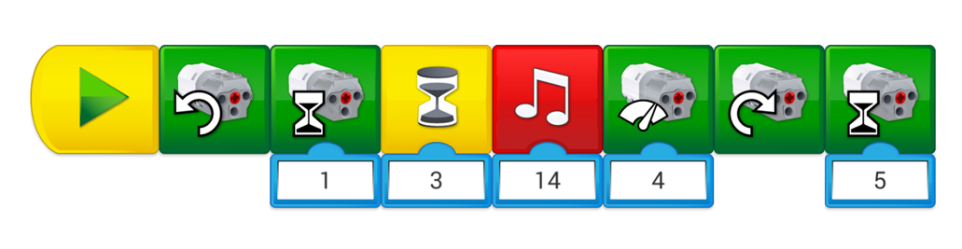

- Рефлексия

Педагог: Ребята, поздравляю вас. Наши испытания прошли успешно. Теперь можно отправлять грузовики для сортировки мусора Эколятам по почте, для этого давайте упакуем в коробку.
Педагог: Скажите, пожалуйста, что было самым интересным в вашей работе?
(Индивидуальный вопрос) Ответы детей.
Педагог: А что было самым сложным?
(Индивидуальный вопрос) Ответы детей.
Педагог: Мы с вами сегодня сделали большое, доброе дело, были настоящими «Эко Героями». А сейчас я бы хотела вас наградить памятными значками «ЭкоГерой», за помощь нашим друзьям Эколятам-защитникам природы.
Вручение памятных значков.

Мастер класс для педагогов с участием воспитанников
«Развитие способностей детей средствами игры- фантазирования на основе Lego- конструирования»
Цель: ознакомление участников мастер-класса приемам использования конструктора Lego Wedo 2.0
Задачи:
1. Передать опыт работы с конструктором Lego Wedo 2.0 путем прямого показа и последовательных действий.
2. Повысить мотивацию у участников мастер-класса к овладению и применению конструктора Lego Wedo 2.0
Оборудование:
• Мультимедиа для показа презентации
• Комплекты Lego Wedo 2.0
• Игрушка Лунтик
• Макет луны

Вступительная беседа
Здравствуйте коллеги, мной будет представлен мастер-класс «Развитие способностей детей средствами игры- фантазирования на основе Лего- конструирования»
Игра – самая любимая и естественная деятельность дошкольников. Несмотря на свою «несерьезность», именно игра в первую очередь способствует развитию ребенка, формированию таких качеств личности как инициативность, самостоятельность, творчество.
Основной составляющей игры является наличие воображаемой ситуации, то есть ребенок действует в ситуации «как будто». Апогеем развития игрового творчества является придумывание новых игр - фантазирование.
Игра-фантазия как деятельность интегративная, отвечает потребностям и интересам современного ребенка, а также способствует развитию таких общих способностей детей как творческое воображение и креативность мышления, способность рассуждать и мыслить, грамотно и красиво говорить.
Основой для развития игры-фантазирования служит наличие игрового материала, которым служит - ЛЕГО конструктор.
Конечно же, для того чтобы начала развиваться игра, необходима предметно-развивающая среда, в нашем случае – это постройка из лего-конструктора.
Анализируя использование игры-фантазии на основе лего-конструктора с позиции Федеральных государственных образовательных стандартов дошкольного образования, можно констатировать, что данная технология способствует обеспечению многих целевых ориентиров на этапе завершения дошкольного образования, а именно:
• ребенок проявляет инициативу и самостоятельность в разных видах деятельности: игре, общении, конструировании;
• ребенок обладает установкой положительного отношения к миру, активно взаимодействует со сверстниками и взрослыми, владеет навыками сотрудничества и сотворчества;
• ребенок обладает развитым воображением, проявляет неординарность мышления, делает умозаключения, сравнивает, обобщает, классифицирует, выделяя существенные признаки;
• ребенок достаточно хорошо владеет устной речью, может использовать речь для выражения своих мыслей, чувств и желаний, построения речевого высказывания в ситуации общения;
• у ребенка развита крупная и мелкая моторика;
• ребенок способен к волевым усилиям, может следовать социальным нормам поведения и правилам, решает проблемные ситуации;
• ребенок проявляет любознательность; способен к принятию собственных решений, опираясь на свои знания и умения в различных видах деятельности.

Если вы любите узнавать что-то новое, любите фантазировать, шагаете в ногу со временем, и вам нравится конструирование, приглашаю на занятие по робототехнике «Поможем Лунтику»
Ход НОД:
Педагог: Случилось так, что к нам на Землю прилетел персонаж мультфильма, которого все любят. А кто это, вы сможете узнать, отгадав загадку.
Он сиреневый такой
И немного озорной,
Кругленькое брюшко
И четыре ушка.
(Лунтик)
Воспитатель: Ребята посмотрите на Лунтика и скажите, почему он такой грустный?
Откуда он прилетел на планету Земля? (с Луны)
Как вы думаете, на Луне он чем- то занимался? (Дети)
Ребята, а вот сообщение от Лунтика:

Лунтик: На Луне произошла поломка робота-лунохода, я прилетел на Землю чтобы просить у вас помощи, помогите мне собрать и отправить на Луну нового робота–лунохода.
Педагог: Ребята скажите, что такое робот-луноход? (Ответы детей)
Педагог: Робот-луноход – это транспортное средство, которое самостоятельно может передвигаться по поверхности Луны. Робот может исследовать поверхность Луны, лунный грунт, вести телесъемку поверхности Луны.
Педагог: Ребята, вы знаете, где разрабатываются модели космических аппаратов? (В конструкторском бюро)
Как называют людей, работающих над созданием этих аппаратов? (Инженеры-конструкторы)
Я предлагаю вам организовать конструкторское бюро и смоделировать робота для изучения поверхности Луны. Вы согласны?
Работают в бюро инженеры-конструкторы, а руководит ими главный конструктор. Ребята, разрешите мне сегодня стать главным конструктором.
Возможно, вы уже догадались, какого робота мы сегодня будем конструировать? (Луноход)

Приглашаю вас занять свои рабочие места.
Ребята, из чего можно построить робота? (Из блоков, кубиков, металла, конструктора)
Сегодня мы с вами будем создавать конструкцию луноход из конструктора Лего Wedo 2,0.

Но сначала я предлагаю размять наши пальчики.
Пальчиковая гимнастика
Раз, два, три, четыре, пять (по одному загибают пальчики на обеих руках,
В космос полетел отряд (соединяют ладошки вместе, поднимают руки вверх,
Командир в бинокль глядит (пальцы обеих рук соединяются с большими, образуя «бинокль») -
Что он видит впереди?
Солнце, планеты, спутники, кометы, большую желтую луну (загибают пальчики обеих рук).

Перед вами инструкция по сборке робота- лунохода.
Ну что ж, можно приступать к работе.
Для сборки лунохода какие детали нам понадобятся? (Пластины, кирпичики, ось)
(Дети собирают робота в соответствии с инструкцией)

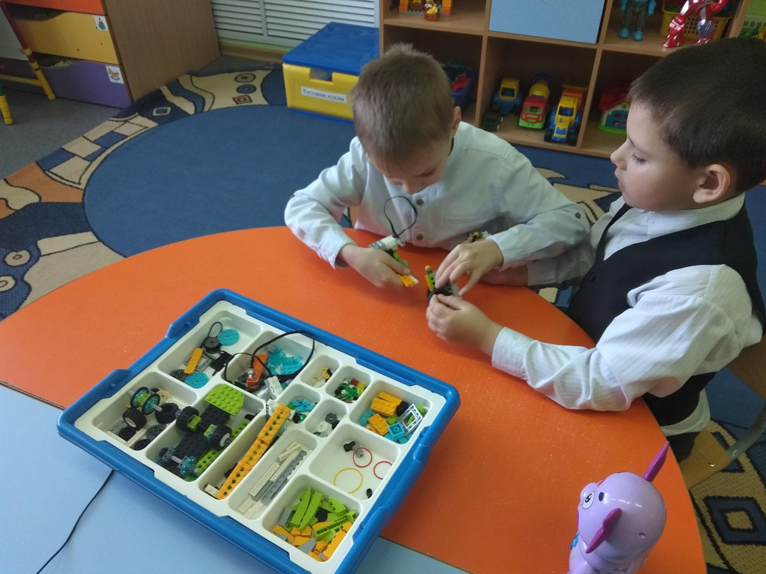

Ну вот, робот готов. Теперь нам необходимо установить соединение ноутбука с моделью конструктора и запрограммировать его.
Педагог: Сейчас проверим, всё ли мы сделали правильно, и, если это так, то наш луноход оживёт.

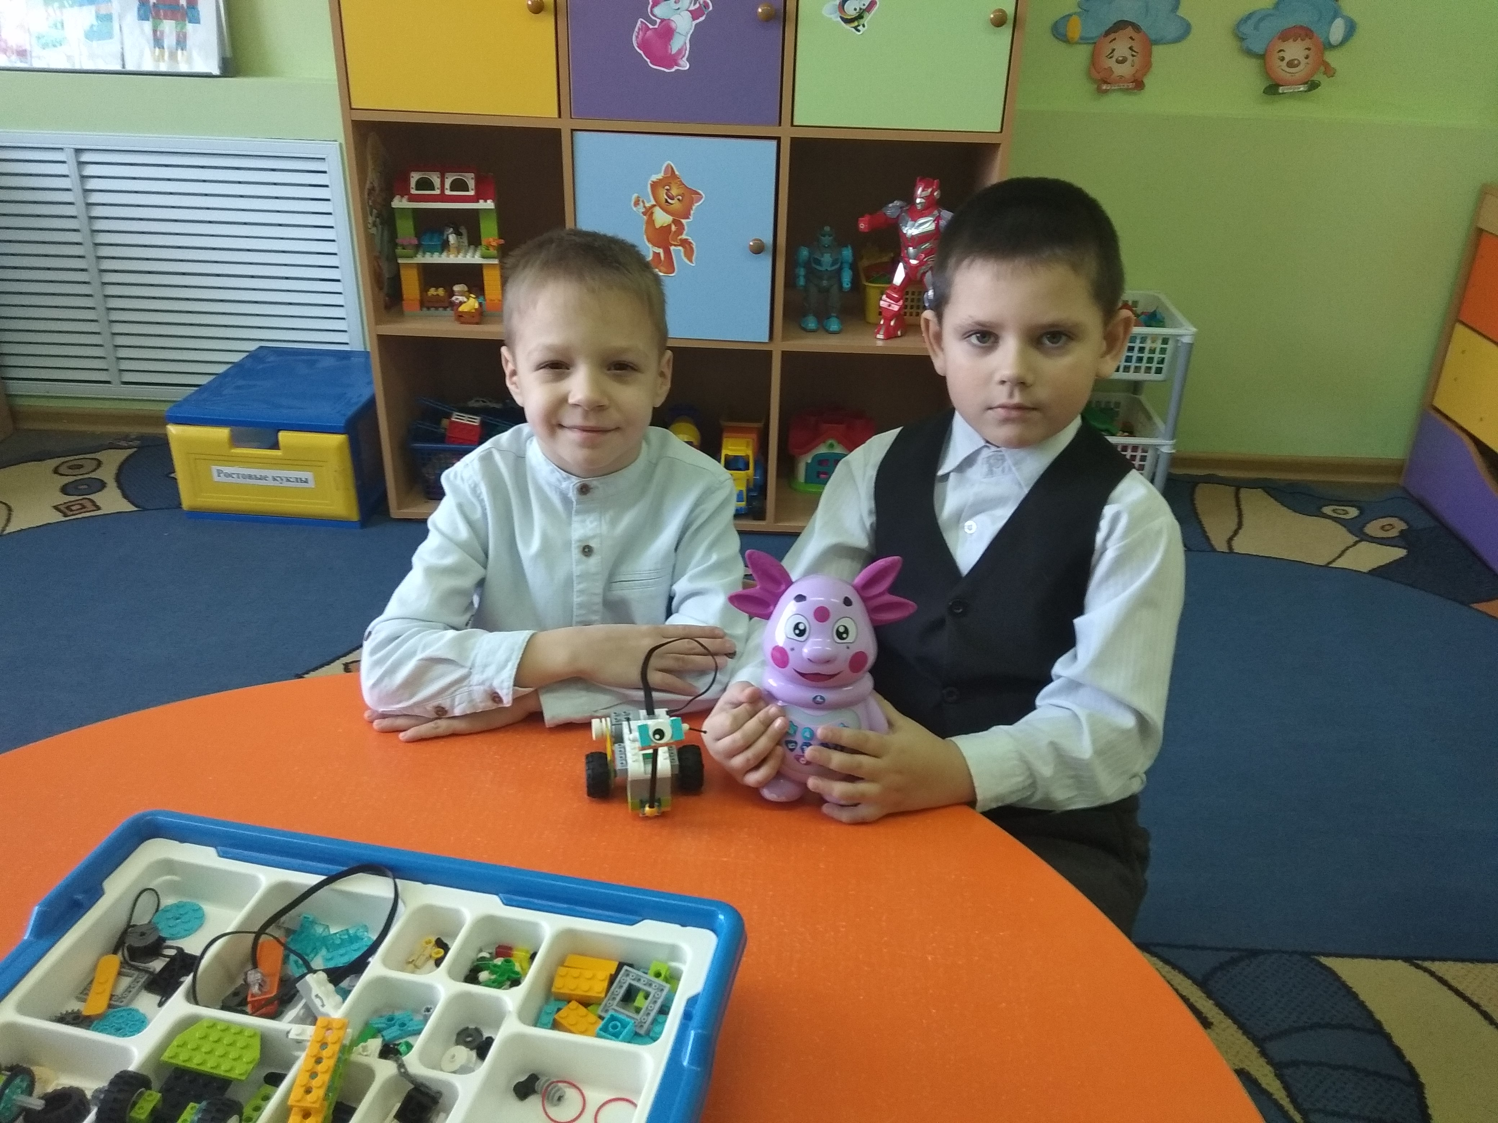

Ура! Луноход Майло ожил, а это значит, что ошибок нет! Молодцы! Спасибо всем инженерам – конструкторам за работу.
Мы с вами сегодня сделали большое, доброе дело – помогли Лунтику. Лунтик благодарит вас за помощь.

Конспект открытого комплексного занятия по физической культуре и конструированию в подготовительной группе
«Весёлое путешествие в зоопарк».
Цель: укрепление и сохранение здоровья детей, через физкультурное занятие.
Воспитательные:
Методы и методические приемы: показ, упражнения, объяснение, индивидуальная работа, анализ.
Оборудование:
Задачи:
Оздоровительные:
- развивать крупную и мелкую мускулатуру рук, ног, туловища - укреплять рук и плечевого пояса, мышцы ног и свода стопы.
- формировать умение сохранять правильную осанку в различных видах
деятельности.
Образовательные:
- закреплять навык в подбрасывании мяча вверх и ловля его двумя руками, в скольжении по скамейке на животе, подтягиваясь на руках, в прыжках из обруча в обруч.
Развивающие:
- развивать умение ориентироваться в пространстве, быстро реагировать на смену основных видов деятельности;
- развивать силу, быстроту, ловкость, гибкость;
Воспитательные:
- воспитывать активность, самостоятельность, создать условия для развития у детей двигательного творчества.
Материал: 2 скамейки, 10 обручей, корзина с мячами (по количеству детей), ленточки, кегли, 2 шнура., конструктор Лего
Ход занятия.
I. Вводная часть.
Построение в шеренгу по одному.
Воспитатель: Плечи расправили, руки вдоль туловища. Группа равняйсь, смирно! Здравствуйте!
Дети: Здравствуйте!
В.: Ребята, как называется место, где можно увидеть разных животных в одно время?
Дети: В зоопарке!
В.: Но вот беда, из зоопарка сбежали животные, а какие, догадайтесь сами.
(Слайд 2, слайд 3, слайд 4)
В.: Зоопарк готов принять посетителей, вы хотите в зоопарк? (Ответы детей) Отправляемся. Группа равняйсь, смирно! Направо (раз, два), шагом марш.
- Ходьба на носках. Давайте посмотрим далеко ли до зоопарка? (правая рука под козырек, левая рука на поясе, ноги прямые) Воспитатель следить за осанкой (соблюдаем дистанцию, смотрим в затылок друг другу).
- Ходьба на пятках. Дождь пошел, чтобы не намочить ноги пойдем на пятках, руки на поясе, спина прямая, равнение держим
- Ходьба на внешней стопе. Из лесу вышел медведь (спинка ровная, соблюдаем дистанцию)
- Ходьба гусиным шагом (руки на колени)
- Бегом марш к зоопарку (смотрим вперед 3 минуты). Бег по кругу, змейкой.
- Шагом марш. Упражнение на дыхание - руки через стороны вдох-выдох. инструктор: перестраиваемся в 2 колонны. Раз - два, раз – два, на месте стой! Направо! Наконец то, мы с вами добрались до зоопарка.
II Основная часть.
ОРУ «Звериная зарядка».
- «Пингвины».
И.п. – стойка правая нога на носке, левая на всей ступне, руки на поясе.
На счет смена ног (левая нога на носке, правая – на всей ступне). (4-8 раз).
- «Медведь чешет спину».
И.п. – о.с. руки вдоль туловища.
На 1-поднимаем правое плечо вверх, левое вниз 2- и.п,
3-левое плечо вверху, правое плечо внизу 4- и.п. (4-8 раз).
- «Обезьяна срывает бананы с ветки».
И.п. – стойка, ноги на ширине плеч, руки вдоль туловища.
На 1-правую руку через сторону вверх, 2-левая рука через сторону вверх,
3- правая вниз, 4- левая вниз. (4-8 раз).
- «Большой пятнистый жираф покачивает своей длинной шеей».
И.п. – ноги шире плеч, руки вверху в замке.
На 1- наклон вправо, 2- и.п.
3-наклон влево, 4- и.п. (4-8 раз).
- «Страус спрятал голову в песок».
И.п. – ноги вместе, руки вдоль туловища.
На 1- наклон вперед коснуться лбом колен, руками обхватить голени 2- и.п. (4-8раз).
- «Хищная пантера».
И.п. – стойка на коленях и ладонях.
На 1- выгнуть спину вверх, 2- и.п.
3-прогнуть спину вниз (свести лопатки) 4- и.п. (4-8раз).
- «Хитрая лиса».
И.п. – сидя на полу ноги согнуты в коленях.
На 1-наклоны ног вправо, 2- и.п.
3- наклон ног влево, 4-и.п. (4-8 раз).
- «На полянке зайка прыгает от кустика к кустику».
Прыжки на двух ногах из стороны в сторону.
Дыхательное упражнение. Молодцы, ребята, разминку закончили.
Воспитатель: Дети, мы с вами продолжим свой путь по зоопарку, подходим к пингвинам.
Основные виды движений:
1. Ползание по гимнастической скамейке на животе, подтягиваясь руками.
(пингвин на животе скользит по льду).
2. Прыжки через кубики на двух ногах без остановки (кенгуру прыгает).
3. Поднимаемся на носочках по наклонной доске (руки в стороны, взлетаем как орлы)
4.Берем карточку с животным заселяем в зоопарк
Подвижная игра «Озорные медвежата».
(Броски меча друг другу)
Воспитатель: А сейчас ребята я вам предлагаю восстановить зоопарк, чтобы наши животные обрели свои дома, а для этого нам с вами нужно пройти в группу.
(идём в группу)
Дети садятся на стульчики полукругом с воспитателем.
Воспитатель: Ребята, вспомните пожалуйста, что такое зоопарк?
Дети: - это место, в котором живут разные животные и птицы, за ними ухаживают люди, это парк где люди отдыхают и рассматривают животных.
Воспитатель: скажите мне, для чего нужны зоопарки?
Дети: Познакомиться с разными животными, которые живут в других странах, изучать повадки животных, узнать редких животных.
Воспитатель: - А кто из вас был в зоопарке? (ответы детей)
- А как называется город, в котором вы посетили зоопарк? (город Саранск)
- А в какой республике находится город Саранск? (в Республике Мордовия)
В Саранске есть зоопарк, а находится он в Парке культуры и отдыха имени А.С. Пушкина. Днем рождения зоопарка считается 29 июня 2001 года, именно в этот день он открыл свои двери для посетителей.
Воспитатель: Ребята, вы наверное летом многие поедете в зоопарк. Скажите мне пожалуйста в какие дни зоопарк принимает посетителей?
Дети: Зоопарк принимает посетителей 7 дней в неделе, т. е. выходных дней нет. Зоопарк работает 365 дней в году.
Воспитатель: А давайте с вами вспомним, какие виды животных вы знаете?
Дети: Домашние и дикие;
Хищные, и травоядные.
Воспитатель: Кто такие хищники и чем они отличаются от травоядных ?
Дети: Травоядные – питаются травой и растительной пищей; хищники охотятся на слабых животных и едят их.
Воспитатель: Правильно, молодцы.
Ребята, нам с вами нужно проделать большую работу, чтобы расселить животных.
Может нам построить один большой вольер и заселить всех животных туда?
Дети: Нет!
Воспитатель: Почему?
Дети: Хищников с травоядными животными в один вольер не сажают, они съедят их.
Воспитатель: И так, как же мы поступим?
Дети: Для каждого животного построим отдельный вольер. Они должны быть просторными.
Воспитатель: Правильно, а для этого нам понадобится конструктор – лего и ваша фантазия.
Перед серьёзной работой давайте сделаем разминку для пальчиков.
Пальчиковая игра «Озорные обезьянки» (Е.Чистякова)
В зоопарке, на полянке озорные обезьянки (Сжимаем в кулачок растопыренные ладошки)
Скачут, кувыркаются, по стволам взбираются,
Бананами бросаются, на хвостах качаются.
(на каждое слово-действие загибаем по одному пальцу на обеих руках)
Вот какие обезьянки веселятся на полянке.
(хлопки в ладоши)
Воспитатель: А теперь приступим к работе, но вам нужно выбрать рабочий стол по своему желанию и возможностям. (Можно с музыкой)
Изготовление построек.

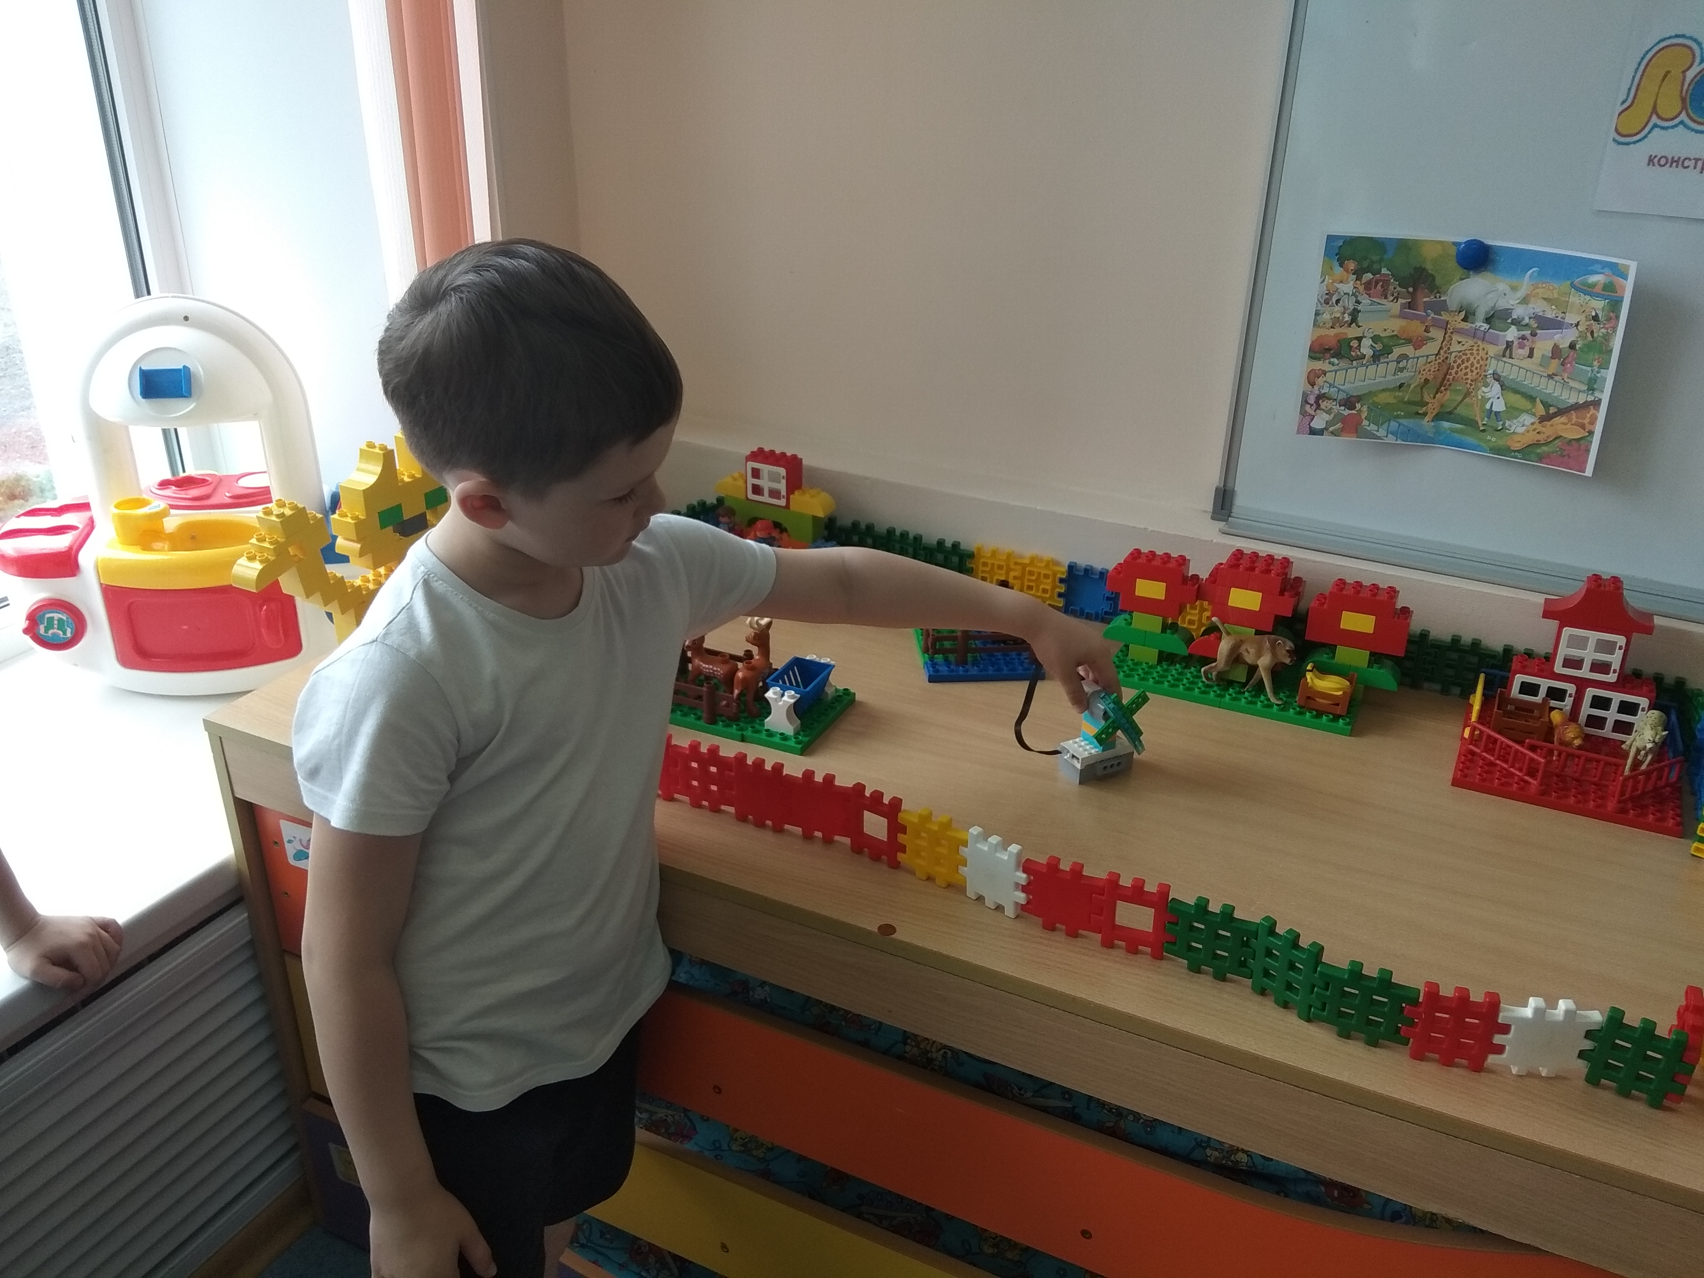
Воспитатель: Молодцы ребята! Какой красивый получился у нас зоопарк.
Давайте отправимся на прогулку по нашему необычному зоопарку, но прежде чем начнется наша прогулка по зоопарку, давайте послушайте стихотворение.
Я сегодня всех ребят
Приглашаю в зоопарк!
На зверей вы посмотрите,
Не шумите, не кричите,
Зверей диких не дразните,
Близко к ним не подходите!
И тогда вы со зверями быстро станете друзьями.
Рефлексия:
- Вам понравилось предложение восстановить зоопарк?
- С помощью, каких деталей LEGO вы смогли построить такое чудо?
- А какая постройка вам больше всего понравилась и почему?
Вы все молодцы, у нас всё получилось, а получилось потому, что вы работали дружно.
И в знак благодарности работники зоопарка вам передали сладкий сюрприз.

